河南省财政预算综合管理系统
单位用户操作手册

中科江南

2022年 1月

政府采购

一、流程介绍

（一）、政府采购业务政府采购系统与预算综合管理系统对接流程图
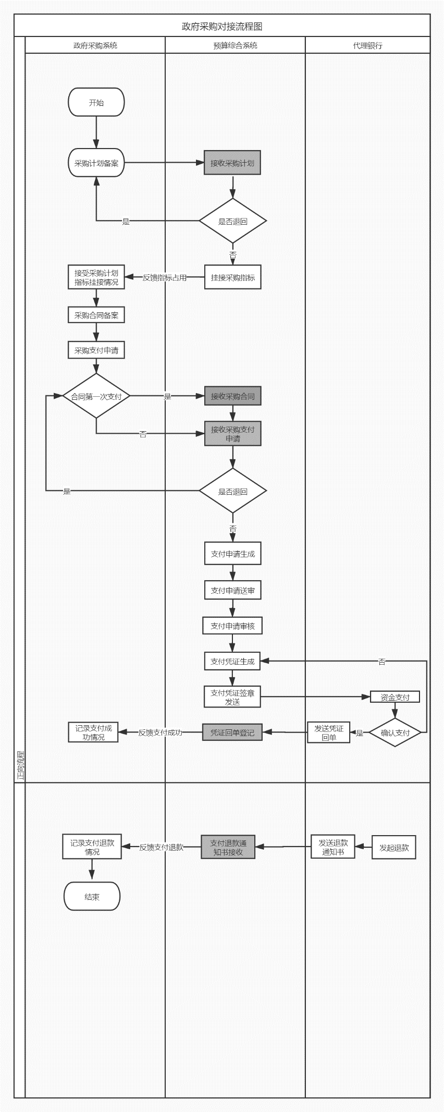
注：流程图中的灰色节点由系统自动处理，无需人工操作。

二、预算综合系统政府采购相关业务操作流程说明

（一）、接收政府采购系统的采购计划在预算综合管理系统中关联预算指标流程
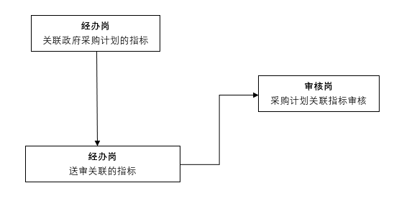

第一步：支付经办岗-关联政府采购计划的指标
点击【采购计划关联指标】菜单，默认【待确认】页签，在需要挂接指标的政府采购计划的右侧点击【确认】按钮以进行指标挂接，操作如下图所示。若该政府采购计划未通过指标挂接的标准可以在此界面选择【退回】按钮将该政府采购计划退回至政府采购外网。
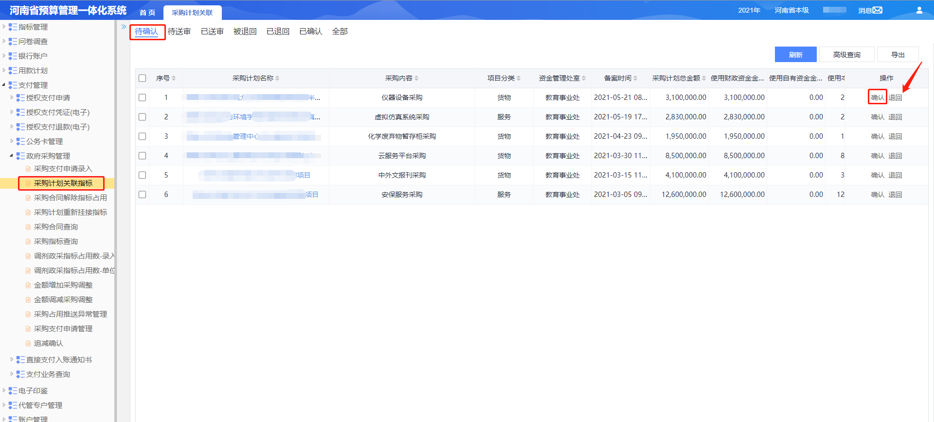

在上图中点击【确认】按钮之后则自动跳转至指标挂接的详细界面，在此界面选择可用指标挂接于该政府采购计划并填写占用该指标的金额（该金额应小于等于指标原始金额与已占用金额的差值），一个采购计划可以选择多个指标，所有指标的本次占用金额合计应该等于本采购计划的本年预算金额。点击【确认】按钮将本采购计划保存至【待送审】选项卡，如下图所示。
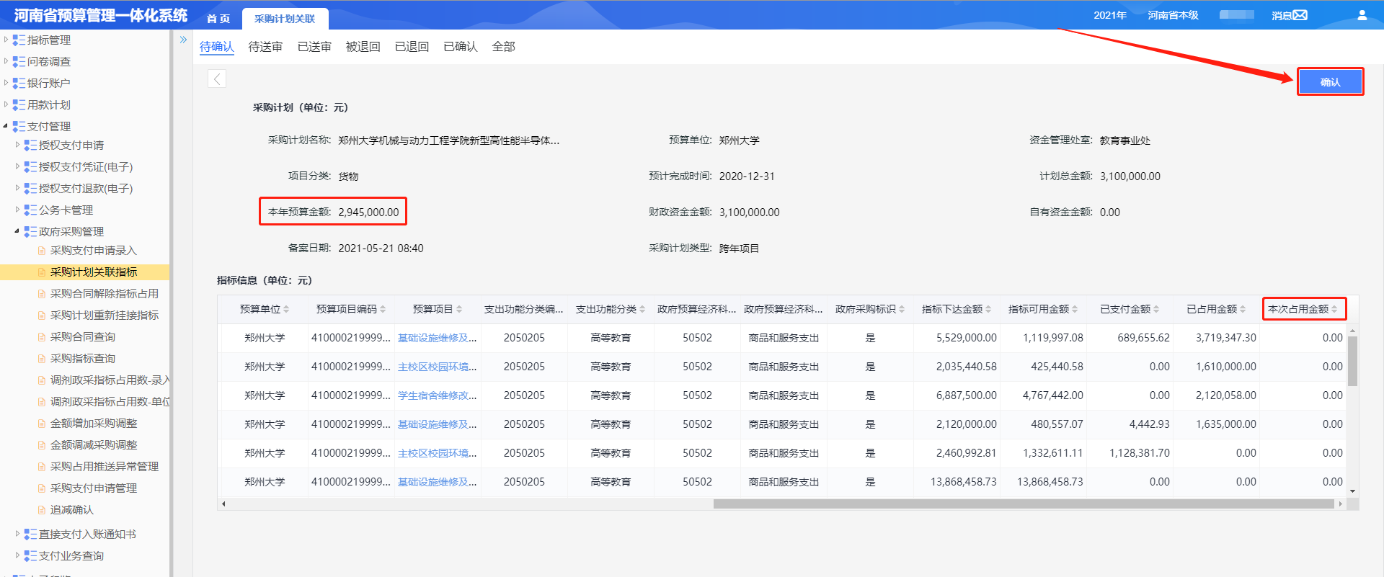
注意：1.如果只挂接了上年结转指标，采购计划直接推送至外网
2.如果挂接了上年结转指标和当年的指标，
2.1挂接上年结转指标按照第1条流程
2.2挂接了当年指标，按照以下操作流程
第二步：支付经办岗-送审已挂接指标的政府采购计划
点击【采购计划关联指标】菜单，选择【待送审】选项卡，在需要送审的采购计划右侧点击【送审】按钮将该采购计划进行送审，如下图所示。
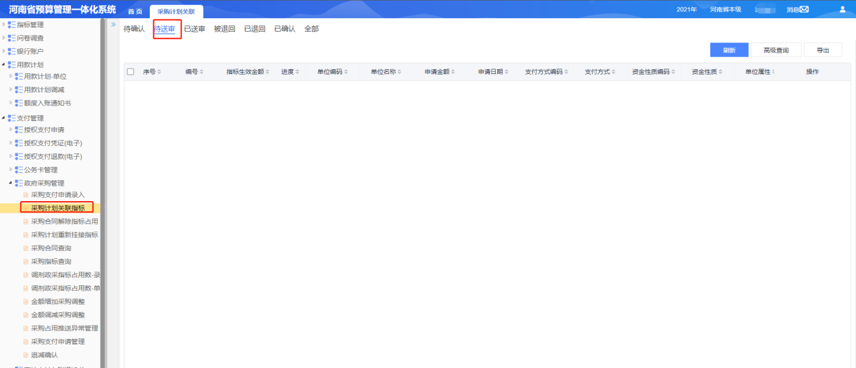
点击【送审】按钮并送审成功的采购计划将自动转移至【已送审】选项卡，处于已送审状态的采购计划在支付审核岗还未审核之前可以点击【撤销】按钮并可重新挂接指标。
第三步：单位审核岗-审核已挂接当年指标数据的用款计划
选择【用款计划-政府采购用款计划-用款计划单位初审】菜单，点击【待审核】选项卡，在需要审核的采购计划右侧点击【审核】按钮即可审核通过该用款计划，此用款计划待执行局终审完毕之后，对应的采购计划才能推送至外网。
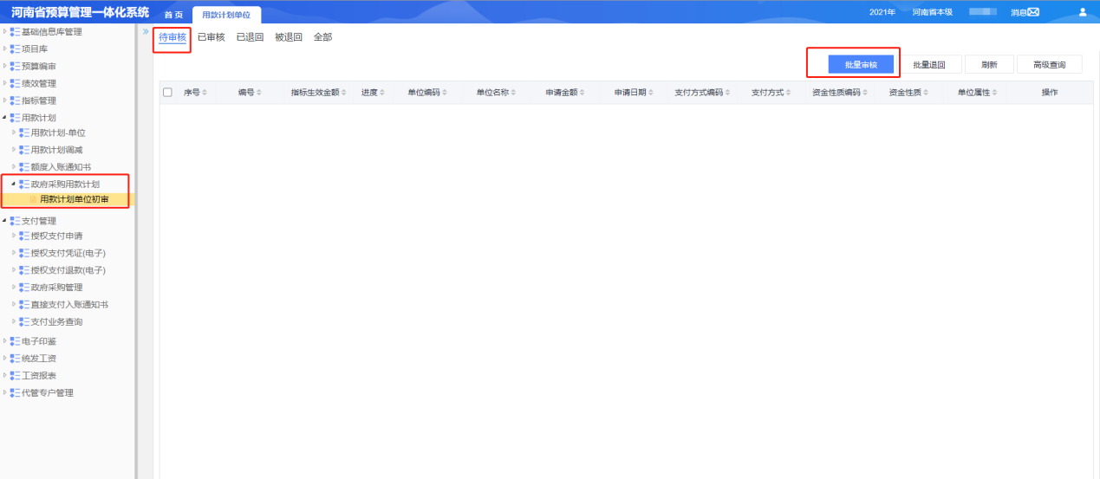

（二）、政府采购资金支付办理流程
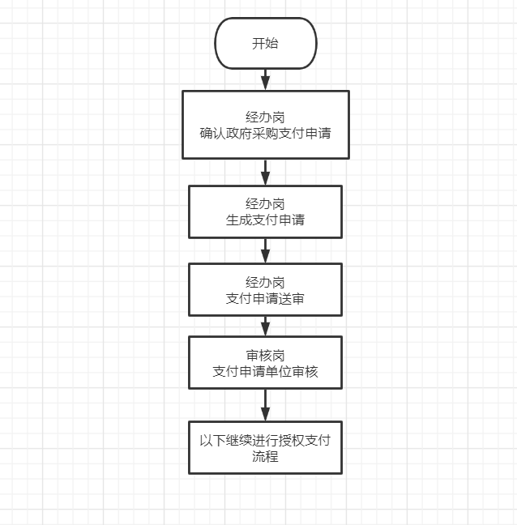

第一步：支付经办岗-确认政府采购支付申请
点击【采购支付申请】菜单，选择【待支付】选项卡，在需要进行支付的采购计划的右侧点击【确认】按钮生成采购支付申请，如下图所示。
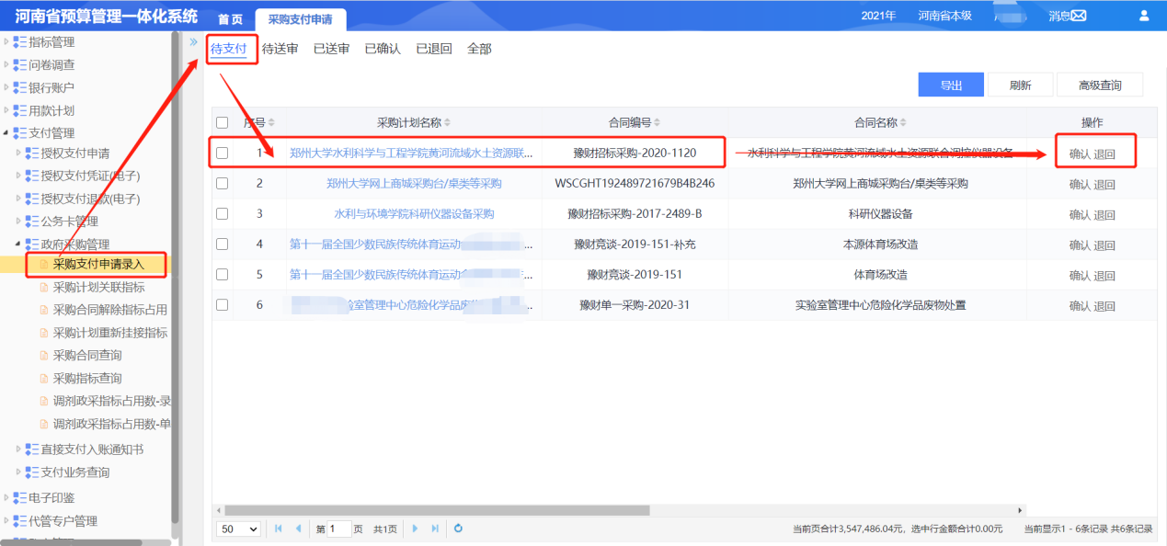
如果支付经办岗工作人员在【待支付】选项卡页面中检查发现采购系统传递的采购支付申请数据不正确，可以点击【退回】按钮将该政府采购计划退回政府采购外网，政府采购外网修改后重新发起采购支付申请。
第二步：支付经办岗-生成支付申请
在第一步中点击【确认】按钮且采购计划符合采购计划的合同本年支付金额小于采购计划本年预算安排金额这一条件时，页面会自动跳转至【生成支付申请】选项卡，此界面的采购支付申请中已明确收款人信息、支付金额和支付摘要，其中支付摘要可以根据需要进行修改。在选择本次支付使用的指标，填写本次支付金额、结算方式、部门经济分类之后点击【保存并送审】按钮可将该采购计划保存并送审；点击【保存】按钮可将该政府采购支付保存至【待送审】选项卡中，如下图所示。
说明：一个政府采购支付申请使用了多个指标，生成支付申请时会按相应指标分别生成支付申请信息。
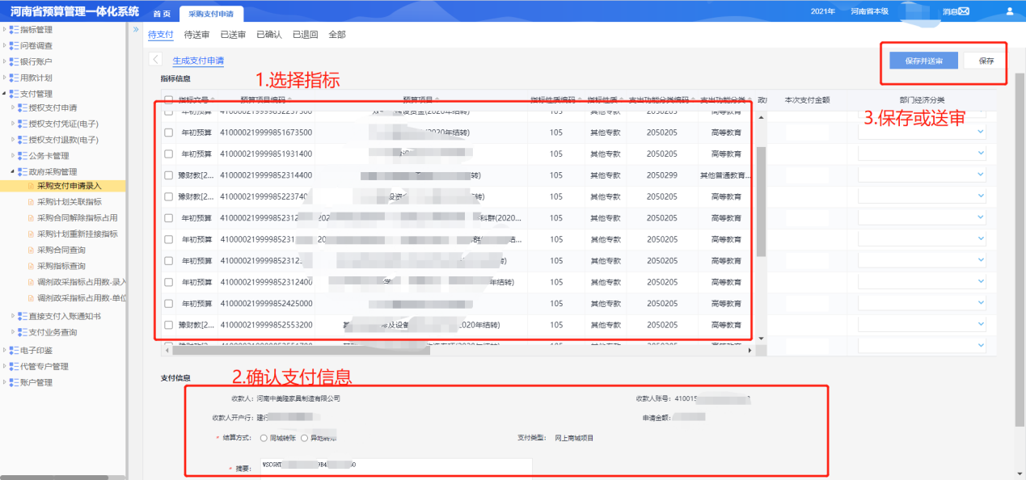
注意：
- 采购支付数据类型为普通/跨年
录完支付数据之后可直接在【采购支付申请管理】审核
- 采购支付数据类型为网上商城
2.1如果支付时选择的只有当年指标，保存后的数据数据会在【采购支付申请】-待送审显示，点击【送审】按钮将该采购计划送审至支付审核岗，如下图所示。
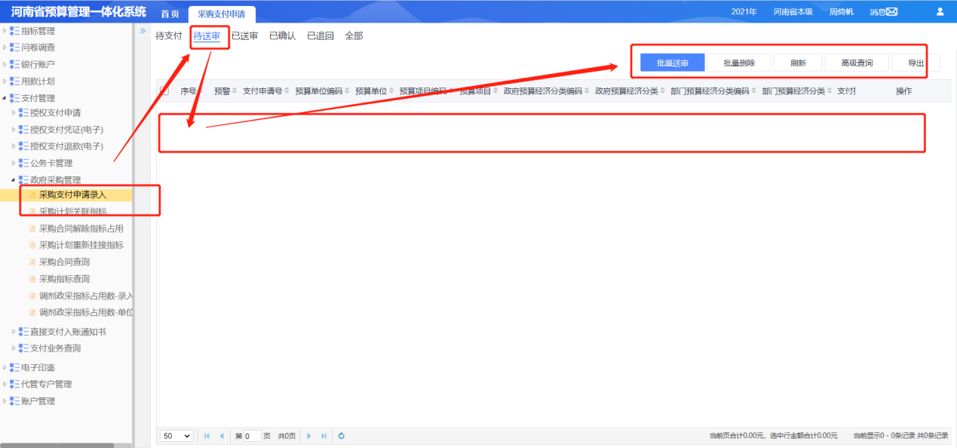
2.2送审之后，按照二-一中‘第三步：单位审核岗-审核已选择当年指标进行支付的用款计划’；待用款计划终审完之后；后续可在【采购支付申请管理】进行审核
2.3如果支付时选择的只有上年结转指标，可直接进行第三步：支付经办岗-【采购支付申请管理】，经办岗进行审核
2.4如果支付时选择的有当年指标和上年结转指标，同2.1、2.2操作一致。
第三步：支付经办岗-【采购支付申请管理】，经办岗进行审核
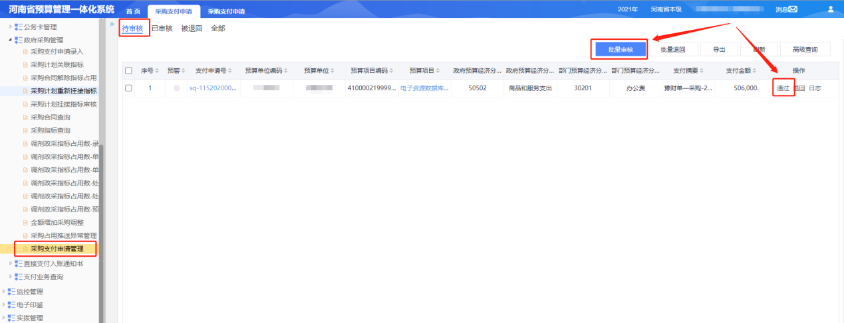

第五步:支付审核岗-支付申请审核
点击【支付申请审核】，选择【待审核】选项卡，在采购计划的右侧点击【审核】可通过该采购计划的审核，审核通过后则可继续进行授权支付常规流程；若选择【退回】按钮可将该支付申请退回至支付经办岗。
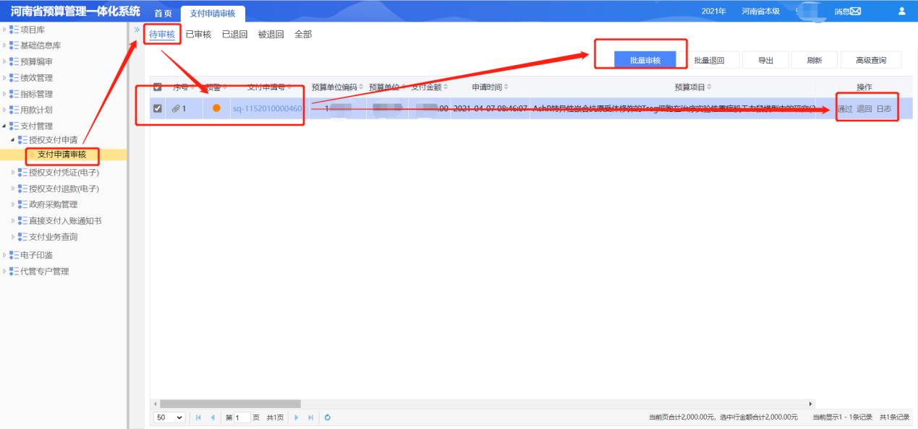
若政府采购申请在代理银行支付成功之后，预算综合系统会收到代理银行发回的授权支付凭证回单，并自动将支付成功结果反馈给政府采购外网。
若政府采购申请不成功且银行发起支付退款，预算综合系统会在收到代理银行发回的授权支付退款通知书后，自动将支付退款结果反馈给政府采购外网。
说明：此步骤审核完成之后接下来的生成授权支付凭证等操作，同其他的授权支付操作步骤相同，在此不再叙述。

（三）、外网作废采购计划流程
需政府采购外网作废采购计划，内网不需要做任何操作。

（四）、采购合同解除指标占用流程
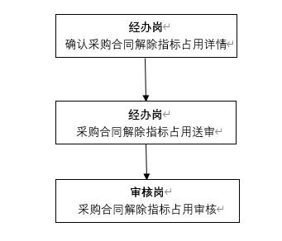
若采购合同本年支付金额有结余且本年度不再发生支付，可以在政府采购系统发起采购合同解除占用操作，调整预算综合系统采购计划的指标占用之后，可将指标余额用于他途。

第一步：支付经办岗-解除采购合同的指标占用
点击【采购合同解除指标占用】（截图中为预算追减）菜单，选择【待确认】选项卡（截图中为预算追减），在采购外网推送到内网的采购计划右侧点击【确认】按钮以进行追减申请，如下图所示。
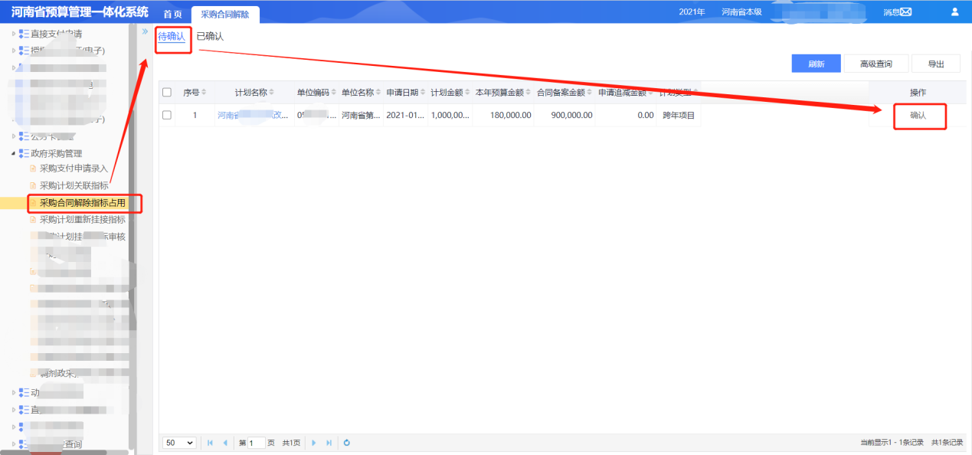
在上图中点击【确认】的按钮之后，页面会自动跳转至采购计划解除占用的详细界面，在此界面可根据合同申请追减金额调整指标占用情况，在采购计划已挂接的指标上输入本次追减金额，且本次追减金额应小于等于指标占用金额减去已支付金额。指标的本次追减金额合计应该等于合同的申请追减金额合计。点击【确认】按钮完成操作，系统会自动将追减后指标占用情况反馈给政府采购外网系统并保存至【已确认】选项卡中，如下图所示。
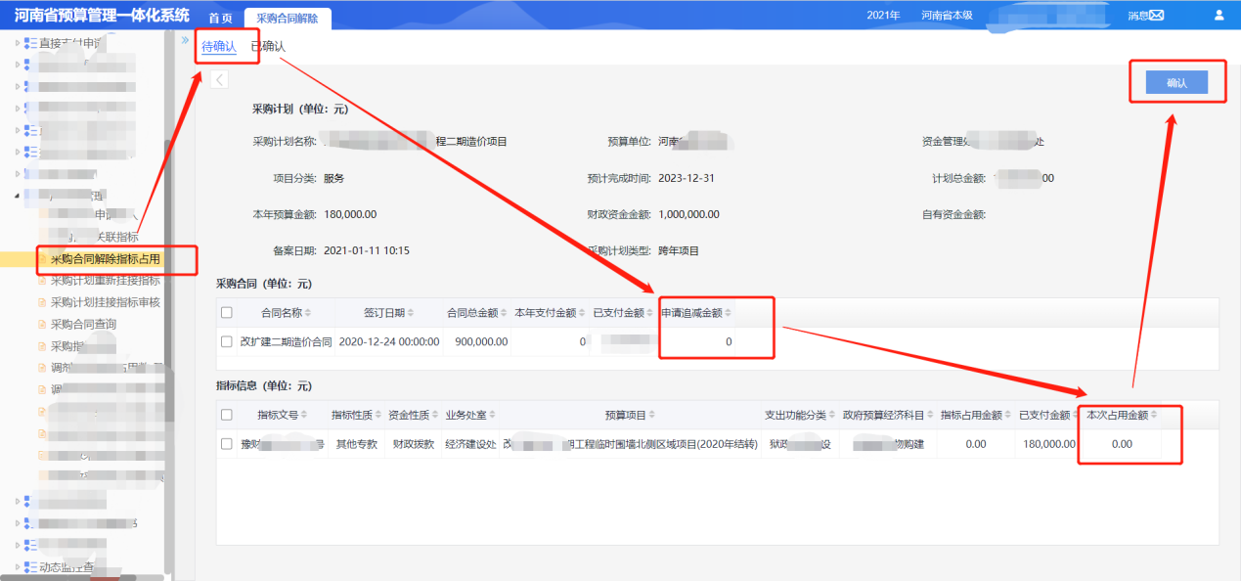
第二步：支付经办岗-采购合同解除指标占用送审。
第三步：支付审核岗-审核确认采购合同解除指标占用。

（五）、预算综合管理系统用于政府采购的预算指标调整
第一种情况：非政府采购指标调整为用于政府采购
第一步：登陆预算综合管理系统的单位经办岗，点击【指标管理】菜单，点击【单位发起的单位指标调剂-经办】选项，选择【录入】选项卡进入操作界面，如下图所示。
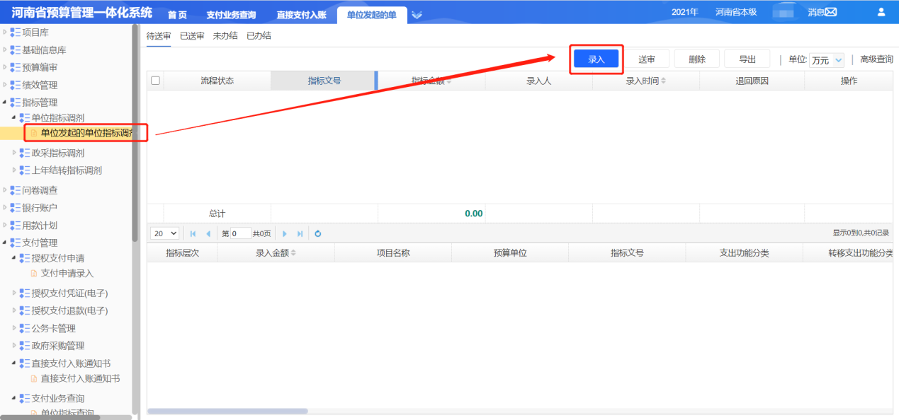

第二步：点击【调出指标】按钮，选择想要调整的指标，双击项目名称，调入指标会出现相应的指标信息，如下图所示。
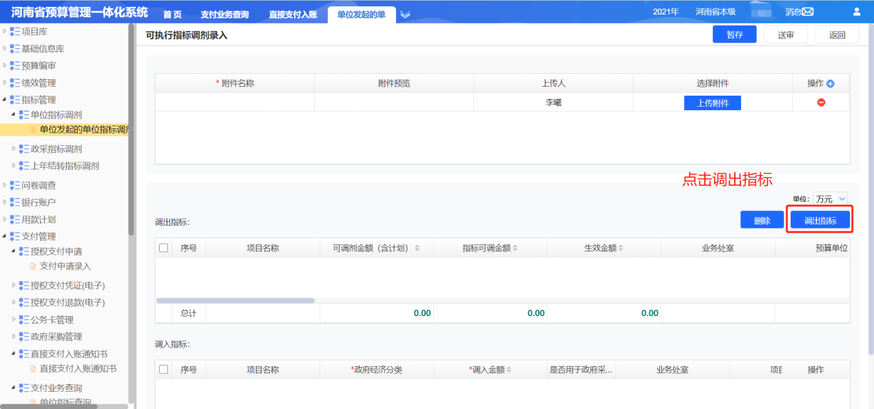
第三步：修改调入金额并选择是否用于政府采购，修改后点击【送审】按钮，如下图所示。
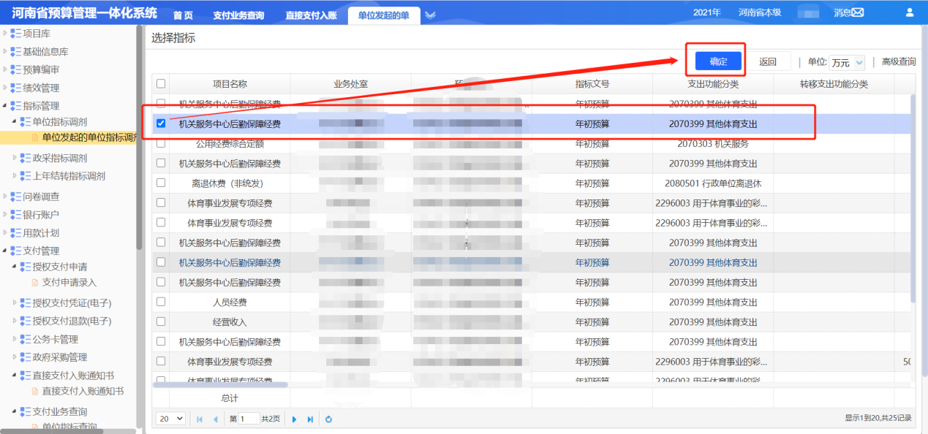
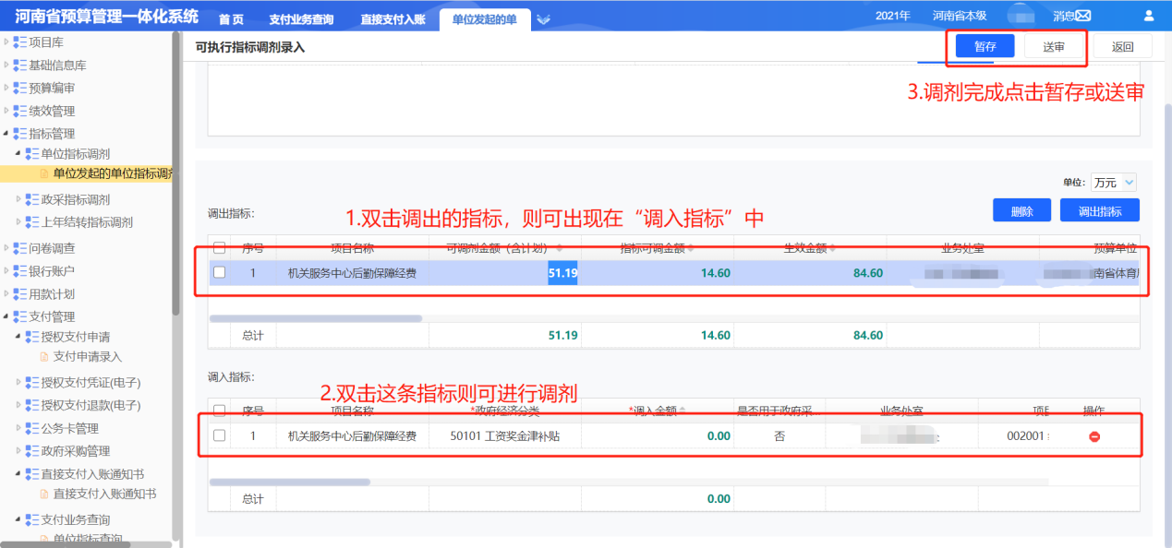

第四步：选择【待审核】选项卡，选择相应需要审核的指标，点击【审核】按钮，则指标调剂成功，如下图所示。
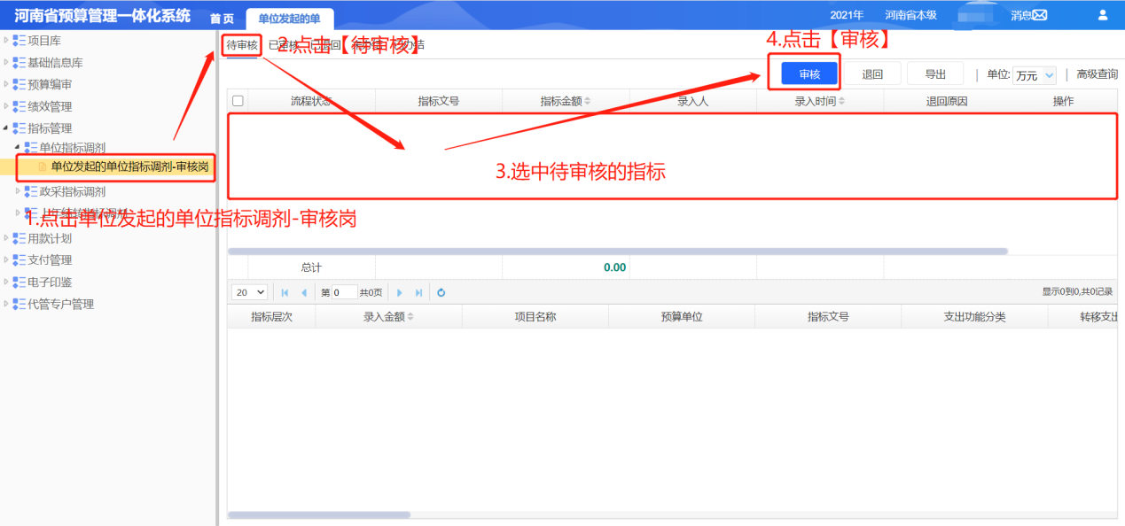
第二种情况：政府采购指标调整为非政府采购指标。
第一步：登录预算综合管理系统的单位经办岗，选择【指标调剂】菜单，点击【政采指标调剂】选项，点击【政采指标调剂-单位经办】，选择【录入】选项卡进入操作界面，点击【调出指标】按钮，选择需要变更的政府采购计划，修改调入金额并将政府采购改为非政府采购，修改后点击【送审】按钮。
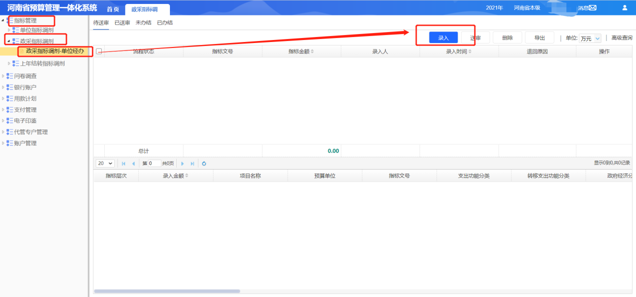
第二步：登录预算综合管理系统的单位审核岗，选择【指标管理】菜单，点击【政采指标调剂】，点击【政采指标调剂-单位审核】选择【待审核】选项卡，选择相应需要审核的指标，点击【审核】按钮，则指标调剂成功。
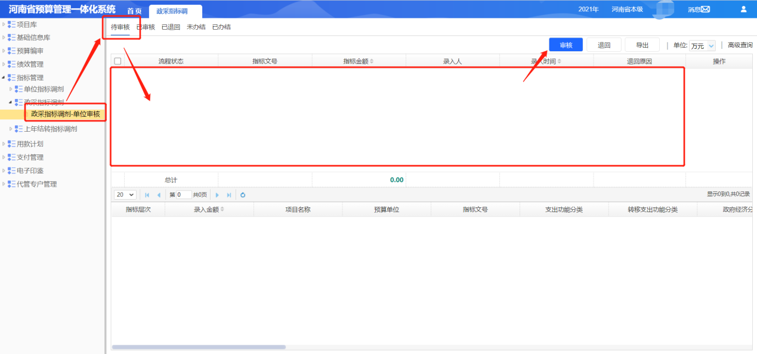

三、预算综合系统政府采购新增功能说明

（一）、调剂政采指标占用数
第一种情况：在做采购支付申请之前需要调整政府经济分类
第一步：登陆预算综合管理系统的单位经办岗，点击【政府采购管理】菜单，点击【调剂政采指标占用数-录入】选项，选择【录入】选项卡进入操作界面，如下图所示。
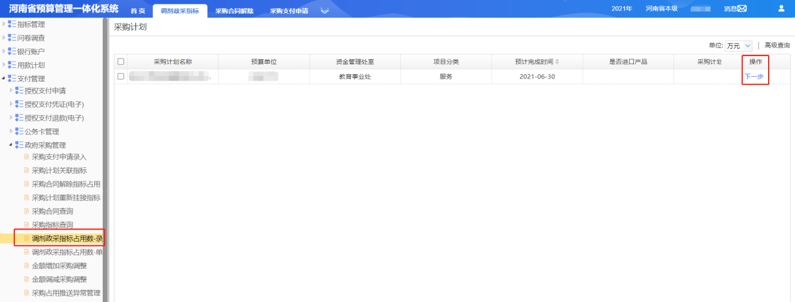

第二步：点击【下一步】按钮，再点击【调剂】按钮，直接可修改调出指标中的【政府经济分类】、【调入金额】，如下图所示。
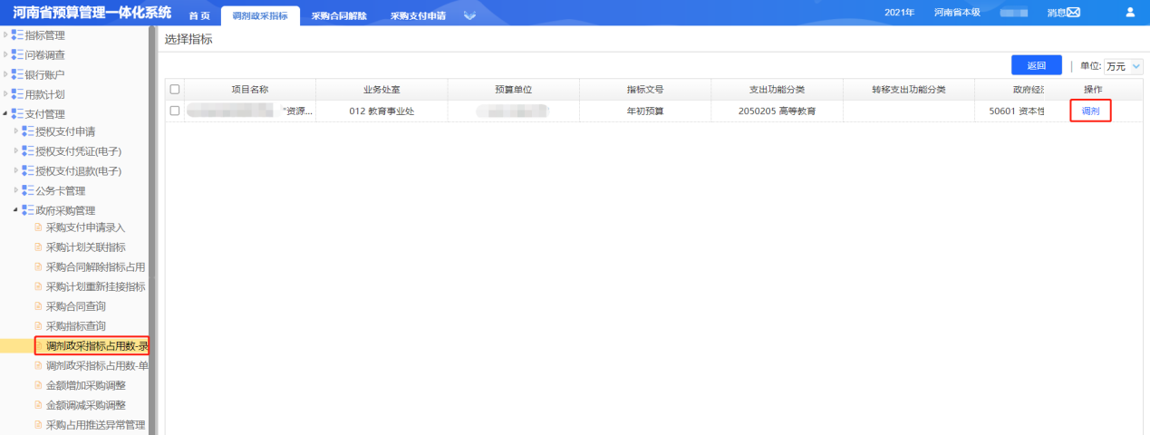
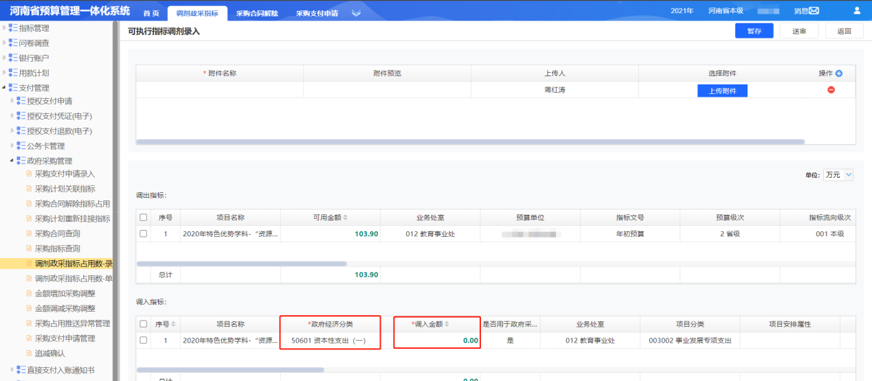
第三步：修改后点击【送审】按钮，如下图所示。
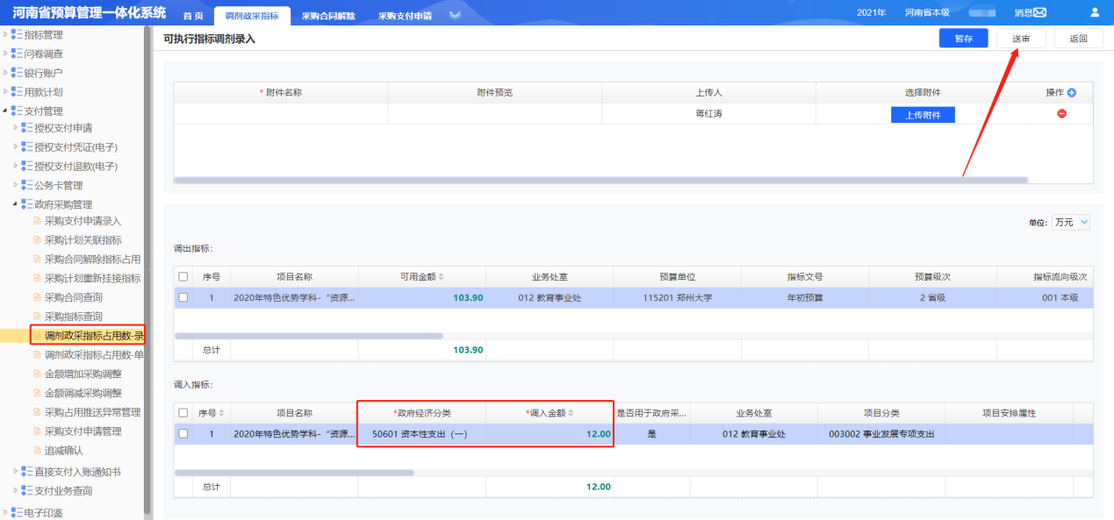

第四步：登录审核岗，选择【待审核】选项卡，选择相应需要审核的指标，点击【审核】按钮，则指标调剂成功。

（二）、金额增加采购调整
流程说明：前期规划的采购计划-本年预算金额需要调增，可使用以下功能进行操作。
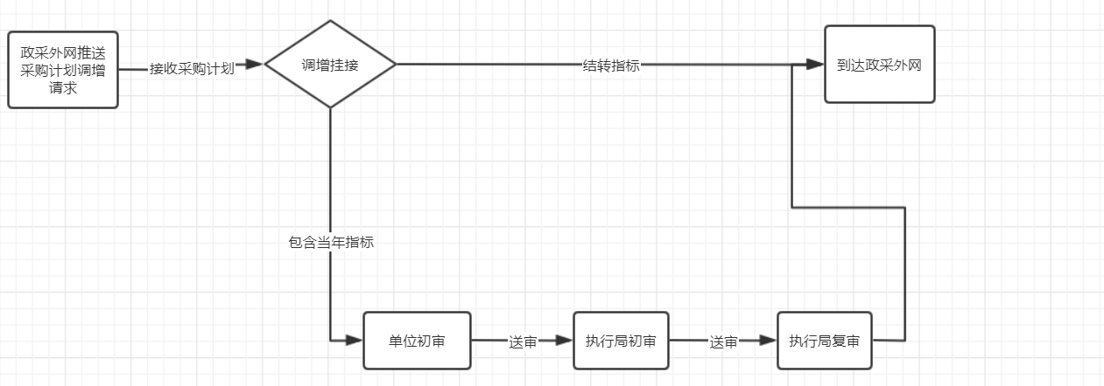
第一步：登陆预算综合管理系统的单位经办岗，点击【政府采购管理】菜单，点击【金额增加采购调整】选项，选择外网推送的采购计划，点击确认，进入挂接指标界面，如下图所示。
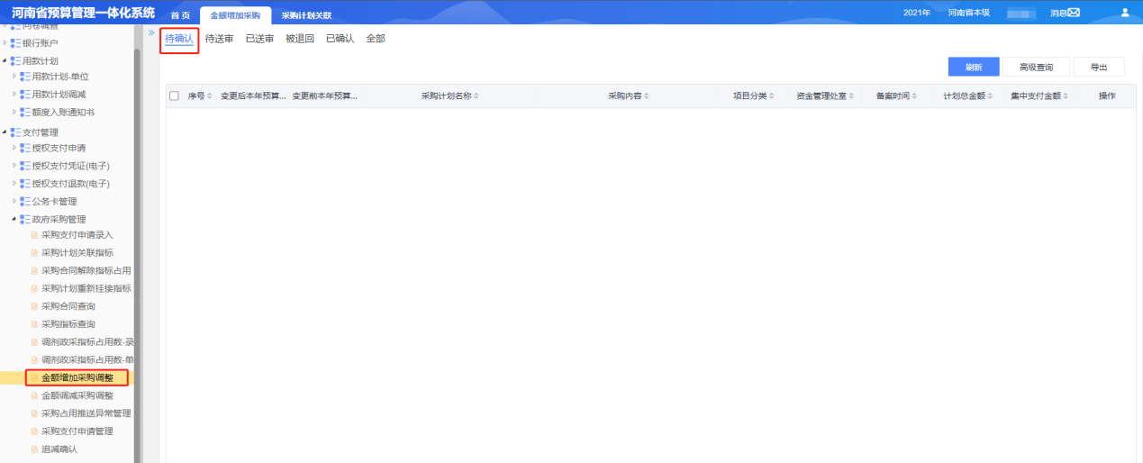

第二步：点击【确认】按钮，跳转挂接界面，调整各指标的本次占用金额，使指标信息中的各指标本次占用金额总和与采购计划信息中本年预算金额相等，保存并送审。
第三步： 登录审核岗，在【支付管理】—【政府采购管理】—【采购计划挂接指标审核】中【待审核】选项卡，选择经办岗送审的数据，点击【审核】按钮，则采购计划金额调整成功。

（三）、金额调减采购调整
流程说明：前期规划的采购计划-本年预算金额需要减少，可使用以下功能进行操作。
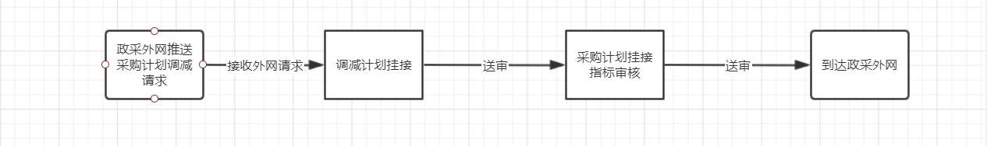
第一步：登陆预算综合管理系统的单位经办岗，点击【政府采购管理】菜单，点击【金额调减采购调整】选项，选择外网推送的采购计划，点击确认，进入挂接指标界面，如下图所示。
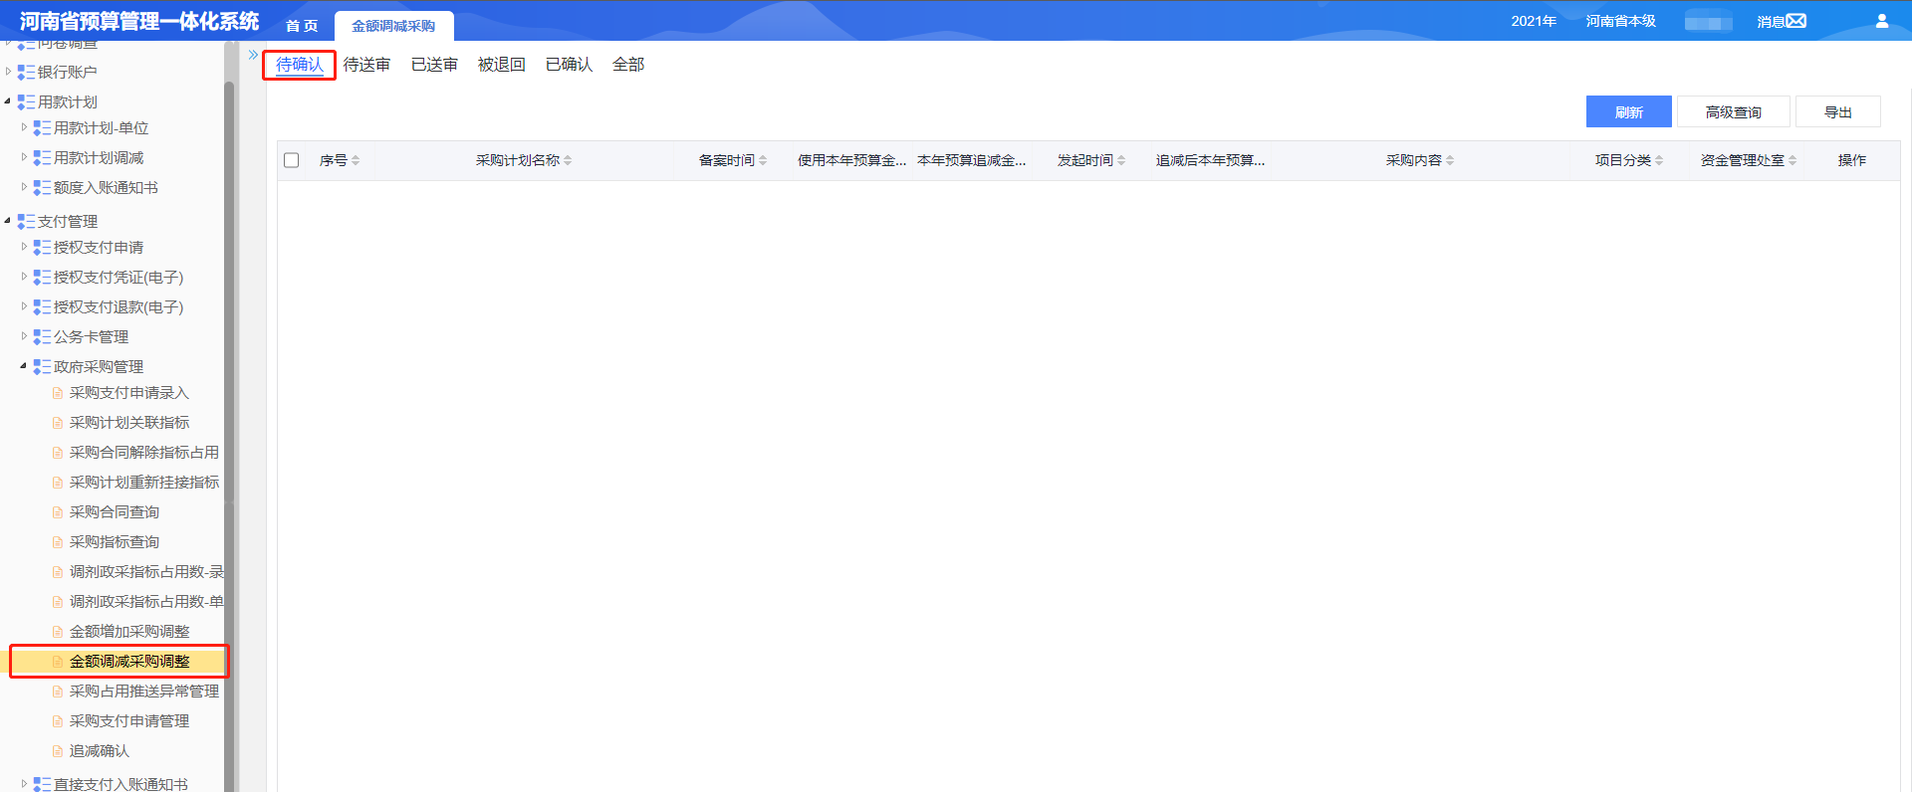

第二步：点击【确认】按钮，跳转挂接界面，调整各指标的本次占用金额，使各指标本次占用金额总和与采购计划信息中本年预算金额相等，保存并送审。

注：如果已用某一个指标支付过一部分金额，那么调整本次占用金额已使用过改指标支付的本次占用金额必须要大于等于已支付金额，否则无法进行挂接
第三步：登录单位审核岗，点击【政府采购管理】菜单，点击【采购计划挂接指标审核】选项，选择经办岗送审的数据，点击审核，数据推送至政采外网，如下图所示。
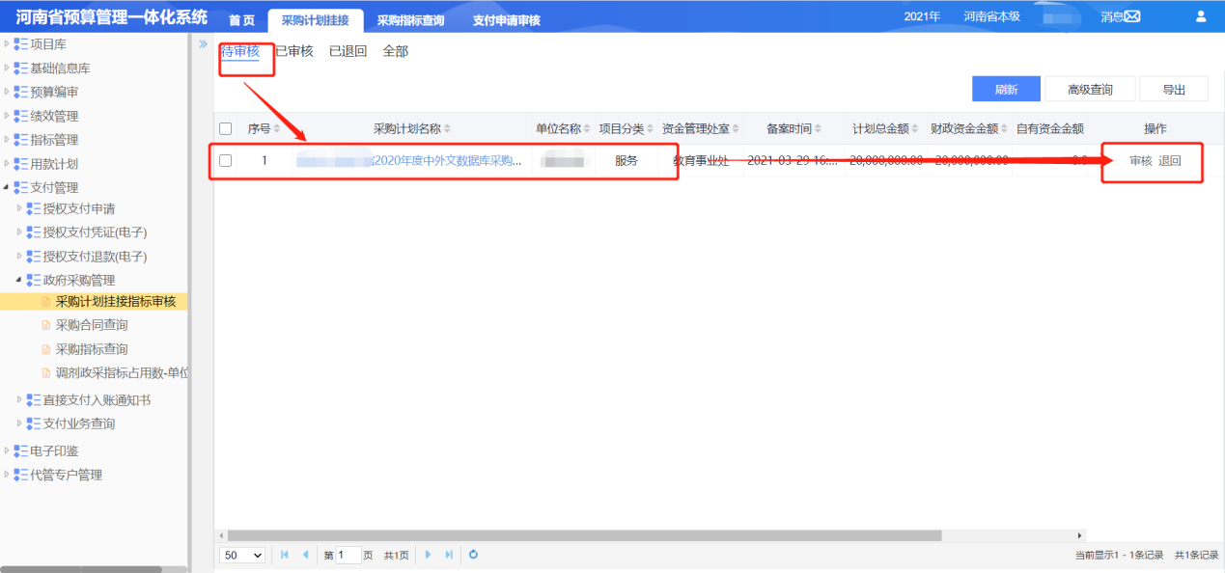

（四）、追减确认
流程说明：前期规划的采购计划-本年预算金额需要减少(不能进行全额追减)，可使用以下功能进行操作。
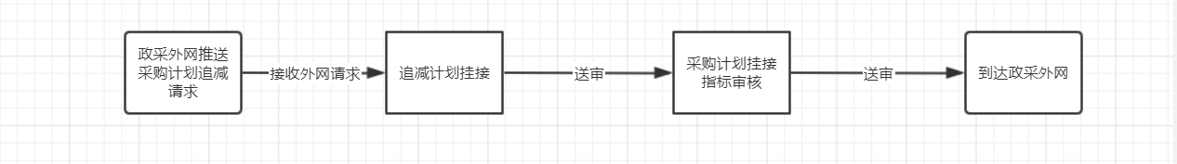
第一步：登陆预算综合管理系统的单位经办岗，点击【政府采购管理】菜单，点击【金额调减采购调整】选项，选择外网推送的采购计划，点击确认，进入挂接指标界面，如下图所示。

第二步：点击【确认】按钮，跳转挂接界面，调整各指标的本次占用金额，使各指标本次占用金额总和与采购计划信息中本年预算金额相等，保存并送审。

第三步：登录单位审核岗，点击【政府采购管理】菜单，点击【采购计划挂接指标审核】选项，选择经办岗送审的数据，点击审核，数据推送至政采外网，如下图所示。

（五）、用款计划-政府采购用款计划-用款计划单位初审
业务说明：该模块适用于单位挂接指标时，所选择的是当年的指标，会生成一条用款计划，需单位审核岗进行审核、执行局终审即可
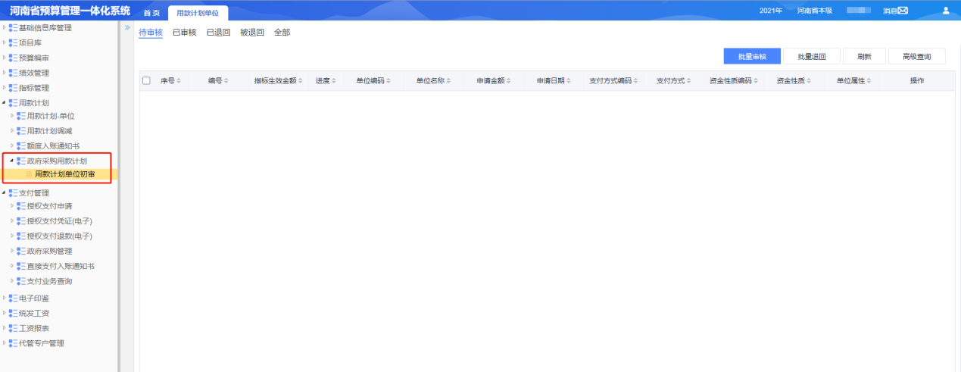
- 、采购支付退回，撤销用款计划
采购支付失败，需要退回到政府采购网修改支付信息。当支付申请退回到【采购支付申请管理】中，可通过【采购支付申请录入】-【已确认】页签，找到该笔支付申请信息，点击撤销按钮。将政采支付申请信息撤回到【待确认】页签中，然后点击退回，将信息退回到采购网修改支付信息。
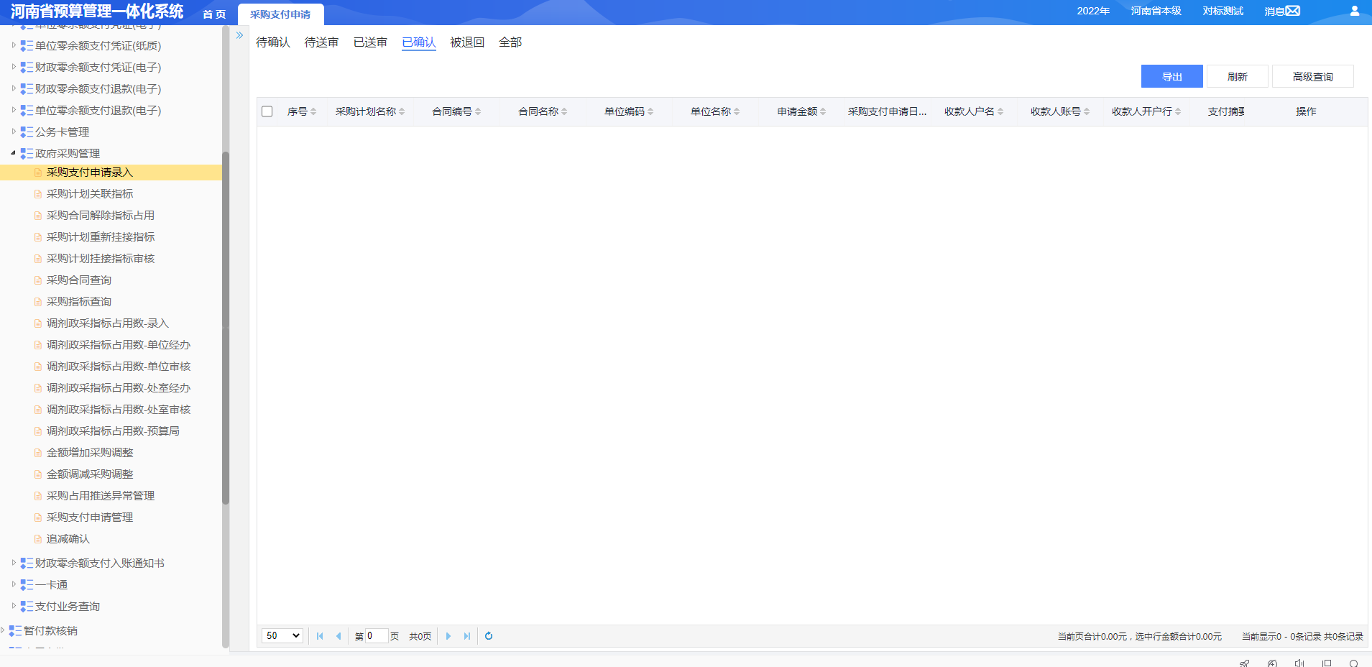
- 、采购计划重新挂接指标
第一步：登陆预算综合管理系统的单位经办岗，点击【政府采购管理】菜单，点击【采购计划重新挂接指标】选项，选择需要重新挂接指标的采购计划，点击确认，进入挂接指标界面，如下图所示。

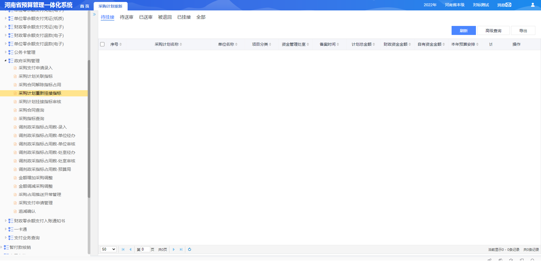

第二步：点击【确认】按钮，跳转挂接界面，调整各指标的本次占用金额，使各指标本次占用金额总和与采购计划信息中本年预算金额相等，保存并送审。

第三步：登录单位审核岗，点击【政府采购管理】菜单，点击【采购计划挂接指标审核】选项，选择经办岗送审的数据，点击审核，数据推送至政采外网。

四、名词解释
可执行预算金额：指标的预算下达数。
累计已支付金额：指标的所有采购累计支付金额。
本采购计划占用金额：本次采购支付申请对应采购计划占用此指标金额。
本采购计划已支付金额：本次采购支付申请对应采购计划使用此指标的已支付金额。
本次支付金额：本次采购支付申请使用此指标金额。
已支付金额：采购合同的累计支付金额。
申请追减金额：本次申请追减的金额。
指标占用金额：本采购计划占用此指标金额
已支付金额：本采购计划已使用此指标支付的金额。
本次追减金额：本次要追减此指标的金额。
政府采购的计划类型：分为普通、无预算、单价采购、历史数据、跨年支付等类型，其中无预算、单价采购无需挂接指标即可使用所有的指标。单价采购、无预算、历史数据等计划类型的采购计划前期不推送至预算综合管理系统关联相应预算指标，支付时选择可用于政府采购的指标进行关联，并占有指标金额，占用的指标金额即为实际支付金额。

